Novembar 2011. na Beogradskoj berzi
Pretposlednji mesec u 2011. godini doneo je nastavak, gotovo polugodišnjeg, trenda pada vrednosti oba indeksna pokazatelja Berze, pri čemu je, u odnosu na prethodni mesec, došlo do pojačanja intenziteta pada. BELEX15 je tokom novembra ostvario negativnu promenu vrednosti od 9,98 odsto i mesec je završio na nivou ispod psihološke granice od 500,00 indeksnih poena (491,55). Ukupan promet, ostvaren u trgovanju akcijama koje čine korpu indeksa najlikvidnijih akcija, iznosio je 829,3 miliona dinara, što čini više od polovine ukupnog mesečnog prometa ostvarenog na Berzi (50,1 odsto). Najvišu mesečnu vrednost analizirani indeks zabeležio je tokom prvog trgovačkog dana u mesecu, nivou od 548,75 indeksnih poena, da bi nakon toga ušao u fazu negativnog trenda, koji je njegovu vrednost u jednom trenutku spustio do nivoa od 490,20 indeksnih poena, odnosno mesečnog minimuma.
Sa druge strane, opšti indeks Berze, BELEXline beleži nešto blaži pad u odnosu na kraj prethodnog meseca. Negativna promena ovog indeksa u novembru je iznosila 8,26 odsto. Kao i BELEX15, i opšti indeks je najvišu vrednost zabeležio prvog trgovačkog dana u mesecu (1.055,26 indeksnih poena), nakon čega je usledio trend pada i spuštanje vrednosti indeksa ispod psihološke granice od 1.000,00 indeksnih poena (973,78). Pomenuta vrednost opšteg indeksa, predstavlja ujedno i najnižu vrednost u poslednje 52 nedelje.
Ukupan promet obveznicama RS u novembru je iznosio nešto više od 100 miliona dinara, što je za 41,5 odsto niža vrednost u odnosu na oktobar. Promet ovom vrstom finansijskih instrumenata, iskazan u evrima, zbog negativne promene kursa dinara u odnosu na evro, beleži nešto izraženiji pad vrednosti od 42,81 odsto (iznosio je 972,9 hiljada evra). Ukupan broj transakcija u trgovanju obveznicama iznosio je 551, što je više od godišnjeg proseka koji iznosi 503 transakcije.
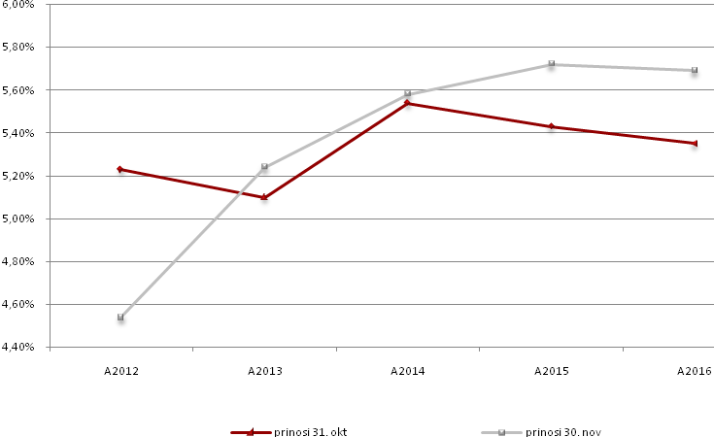
Najtrgovanija pojedinačna serija bila je A2014 kojom je ostvaren promet od 224,3 hiljade evra, što čini bezmalo četvrtinu ukupnog mesečnog prometa u trgovanju dužničkim hartijama. Promet veći od 200 hiljada evra beleži i serija sa rokom dospeća 2013 godine (iznosio je 214,5 hiljada evra). Izuzimajući serije koje poslednje dospevaju na naplatu (2015/2016), sve ostale beleže mesečni rast cene, koji je najizraženiji bio kod serije A2012 (+0,75 odsto). Najveću negativnu promenu cene od tačno 1 odsto zabeležila je serija A2016.
Poslednjeg dana novembra, stopa godišnjeg prinosa na obveznice RS nalazila se u rasponu od 4,54 odsto za seriju sa rokom dospeća naredne godine do 5,72 odsto za seriju koja na naplatu dospeva 2015. godine.

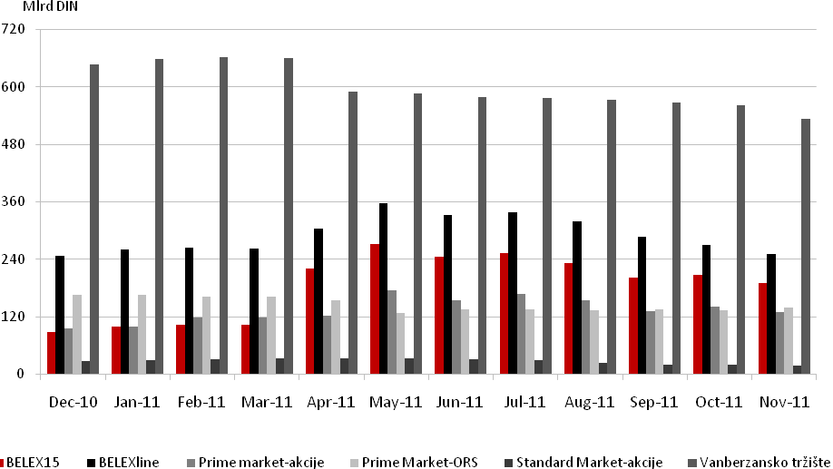
Vrednost tržišne kapitalizacije Beogradske berze, poslednjeg dana novembra iznosila je 820,1 milijardu dinara, odnosno 7,8 milijardi evra. U odnosu na kraj prethodnog meseca, vrednost ovog pokazatelja Berze beleži negativnu promenu od 4,15 odsto (za iznos u dinarima). Vrednost ovog pokazatelja, izražena u evrima, beleži pad od 7,36 odsto.
Svi segmenti za koje se računa vrednost analiziranog pokazatelja, izuzev obveznica RS, beleže negativnu mesečnu promenu. Tržišna kapitalizacija pet serija obveznica RS beleži rast kapitalizacije od 3,42 odsto.
Sa druge strane, najveća negativna promena vrednosti tržišne kapitalizacije zabeležena je kod akcija uključenih na Standard market Berze (-9,73 odsto).
Kao i prethodnih meseci, sektori sa najvećim učešćem u vrednosti tržišne kapitalizacije Berze jesu sektori prerađivačke industrije i finansijske delatnosti i delatnosti osiguranja.
U novembru je, za razliku od prethodnog meseca, zabeleženo povećanje učešća stranih investitora u trgovanju. Povećana aktivnost stranaca u trgovanju akcijama donela je rast ukupnog prometa, koji je u novembru iznosio 1,6 milijardi dinara, što predstavlja rast od blizu 34 odsto u odnosu na oktobar.
Učešće stranih investitora u trgovanju akcijama (FIS) iznosilo je prosečno dnevno 53 odsto ukupnog trgovanja akcijama, što je povećanje od čak 32,75 odsto u odnosu na oktobar. Najviša vrednost ovog pokazatelja ostvarena je 3. novembra i iznosila je 91,98 odsto. Iako se aktuelna kriza u zoni eura odražava na aktivnost stranih investitora, ipak su strani investitori, ne samo ovog meseca već i ako posmatramo prosek na nivou godine, bili aktivniji na kupovnoj nego na prodajnoj strani. Blizu 51 odsto svih prodaja akcija na Berzi, u novembru, obavili su strani investitori, dok su u kupovini učestvovali sa 55,05 odsto. Učešće stranaca u ukupnom trgovanju akcijama od početka godine iznosilo je 45,83 odsto. Učešće stranih investitora u trgovanju obveznicama stare devizne štednje (FIB) je u novembru povećano za čak 145 odsto u odnosu na oktobar mesec i iznosilo je prosečno dnevno blizu 6 odsto ukupnog trgovanja obveznicama, što ukazuje na njihovu povećanu zainteresovanost za ovu vrstu hartije. Od početka godine FIB je iznosio 7,92 odsto. Učešće stranaca u ukupnoj vrednosti prometa (FIT) zabeležilo je porast od blizu 45 odsto u odnosu na prethodni mesec, pri čemu je njegova vrednost u novembru prosečno dnevno iznosila 50,11 odsto. FIT je, posmatrano od početka godine, prosečno dnevno iznosio 42,36 odsto.

